

第—3—期 一耽学堂晨读工作部（2008-1-31）
新 青 年 新 生 活 新 文 化
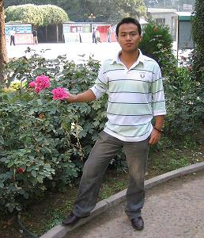  陈显韬——  “2008甘肃高校青年晨读”工作小组组长、甘肃中医学院临床医疗05级本科生。  电邮：zgdsyxlcn@126.com | 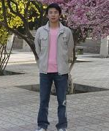  马振华——  “2008甘肃高校青年晨读”工作小组副组长、西北师范大学化工学院05级本科生。  电邮：mzhenghua@126.com | 甘肃近期活动  ◆2007年10月，甘肃中医学院与西北师范大学先后开展晨读。  ◆小组负责人陈显韬与马振华联络兰州各高校团委、社团、同学，组建甘肃高校晨读工作小组。  ◆2007年12月16日下午，在甘肃中医学院召开“2008甘肃高校青年晨读工作小组”第一次联合会议。甘肃中医学院、西北师范大学、兰州交通大学、兰州城市学院、兰州商学院、甘肃政法大学等六所高校共24位晨读负责人及义工代表参加。兰州理工大学、西北民族大学晨读负责人因事未能出席，兰州大学晨读小组正在筹建。  ◆各与会高校代表积极发动同学筹备晨读工作。  ◆2008年1月，组织青年义工利用寒假到甘肃会宁革命老区或回自己家乡开展蒙学义教。
本 期 推 荐
甘肃晨读小组与总干事书信选摘
总干事（2007-9-22）：
……非常高兴在甘肃又多了一位青年朋友。
根据你的情况，建议你考虑在兰州地区做学堂高校晨读的宣传和推荐工作，从甘肃中医院开始，带动和影响其他院校（我曾经在西北师范大学/甘肃联合大学做报告时向大学生们推介晨读），这种工作的性质属于义务，是义工。你意如何？
如愿意做这样的工作，请考虑写一份工作的进展计划。
陈显韬（2007-9-22）：
……记得第一次听到学堂晨读的倡议，我们当时就想在我们学校举行晨读中医经典的活动，于是就有了这学年的“读经典的书 做有根的人”晨读经典活动。当时的想法就是以我们学校为号召影响带动兰州其他高校参加晨读活动！
我会尽快完成以下几点工作：
1、组建兰州地区高校晨读工作小组。
2、尽快熟悉与学习学堂的思想与工作思路。
3、以我院为根据地影响带动兰州其他高校开展晨读工作活动。
4、联合兰州高校一起外出开展晨读活动，以影响并带动更多的人了解晨读，参加晨读。
5、在学堂指导下开展公园晨读、社区晨读工作。
这是我的一些想法。不知可行不？我会在实际工作中不断学习，做一些切实可行的活动！
总干事（2007-11-15）：
看了发来的活动图片和文字，知道甘肃高校青年晨读工作的目前情况和近期规划。非常好，这是一个开端，将为下一步发展打下基础。
关于与各校团委联系的方式，学堂认为可行。希望注意“上下两条线”。团委和学生会是一个好平台，学生社团和有思想力、有行动力的青年大学生也是一个真力量，两条线都有用，都能用，能上下相济相长最好。实际情况不会完全理想，每个学校都有自己特点。“上”可以影响“下”，“下”也可以推动“上”，但无论如何，我们要知道，青年是主体，是文化自觉的主体，是文化实践的主体。
目前应采取广泛有效又便捷的宣传方式，同时注重朋友之间推荐和个人主动联络的方式，即注意“面”和“点”的问题。在较短时间内，尽快寻找到一批志同道合的青年朋友，心心相映，心气儿相通，在各自环境中用自己的灵活方式尽最大的努力，随时互相联系，交流经验和方法。
关于在小组下面招募义工，要注意青年的热情与能力、实际韧劲，对“义工”的认同和体会等，要严格要求，同时给予鼓励和耐心帮助。（组织义工就是带人走路、陪护人走路啊！）
关于近期工作次第，你们的思路比较清晰。实际操作中，除逻辑的123清楚外，根本上以心理节奏为主，要氛围、要意识、要团队，稳扎稳打，同心协力。
另，现在天气寒冷，请参加晨读的同学们注意读书方式和读书地点（大风天不要室外读书），保证身体健康。你们自己也不要太疲劳。
陈显韬、马振华（2007-12-18）：
本次会议使所有工作小组成员达成了共识，明白了晨读对弘扬传统文化以及对青年塑造身心的重要性。
每个学校也根据自己学校的特点发表了自己的看法与意见，以及青年晨读如何在自己身边开展。
我们相信，经过我们2007年的努力。我们甘肃会迎来美丽的2008年！
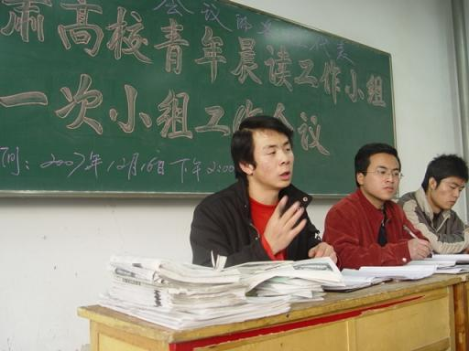
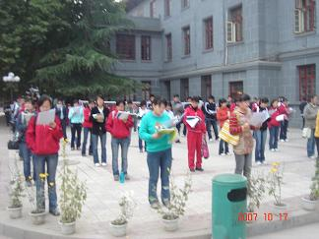
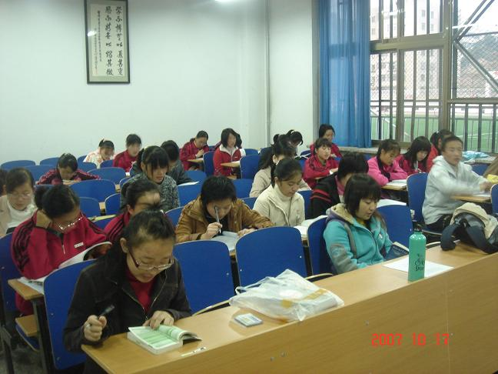
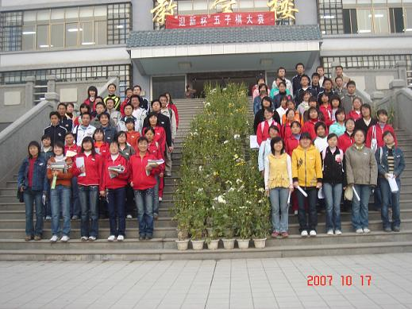
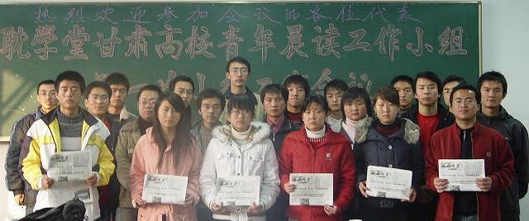
“2008甘肃高校青年晨读”工作小组首次联合会议合影
第一排左起：冯玉德、王 雯、王怡芳、李秉鸿、赵映芳、 陈显韬
第二排左起：赵宏立、孙 涛、张晟铭、金万海、何守笃、陈常芳、马振华、赵文学
第三排左起：李贵勇、赵永利、王迪思、杨智勇、荀康生、黎大乾、何 鹏
（以上义工代表分别来自甘肃中医学院、西北师范大学、兰州交通大学、兰州城市学院、兰州商学院、甘肃政法大学六所高校，兰州理工大学、西北民族大学、兰州大学代表因事未出席）
室外晨读
室内晨读
首次联合会议现场
甘肃高校晨读青年
马振华、陈显韬作工作介绍（从左至右）
社 会 反 馈
2001年春季学堂开始发动高校义工晨读。2007年世界读书日（4月23日）学堂组织全国20多所高校社团共同发出《青年晨读》倡议——号召全国青年晨读传统文化经典，社会反响极大。本栏目即为各界意见摘选，供各位朋友参考。
南开大学：“阳光晨读”向校园陋习说不
——暗淡的冬日，刺骨的寒风，给了“赖床者”心安理得的借口。李娜本来打算等到春暖花开时节再联合其他院系推出这项计划，后来他们改变了主意。“无论是什么季节，早动手，早受益。”
——结果超出了他们的预计：短短几个小时之内，就有数百名学生在宣传横幅上签名支持。

北京科技大学：体验阳光晨读 品味朗朗书声
——原来我院学生中有晨读习惯学生所占比例仅有35.6%，开展晨读活动之后，参加晨读同学所占比例已达95%。
——阳光晨读活动引起了同学们共鸣：“以前一般临上课时才起床，早饭也吃不上，上课总是没有精神，现在感觉生活更加规律，精力比较充沛。”

陕西师范大学：每日晨读30分钟
——每天坚持晨读30分钟，形成良好的习惯。

——字字有声，声声有情。
——通过“晨读30分钟”，养成朝气蓬勃、开朗乐观的性格。

四川大学：海归院长治学新规――晨读晨练
——院长陈爱民：部队为什么战斗力那么强？！纪律那么严格？！军人的体魄为什么那么健壮？！部队早上为什么要出操？！
——同学：刚开始有点不习惯，可现在也没什么了，反而觉得一天时间很长，可以多做很多事，精神也比以前好了。
——家长：尽管读大学了，有些行为习惯还是应该继续规范，学校这样做，我们很支持。

学 堂 语 录 选 辑
○ 诵读之功不只口耳，亦惟心性。
○ 口耳之间，闻听言说，声气相贯通,体知由是而充盈。
○ 做事第一，静默为主。
○ 从低处做起:人不做的我来做，人不愿的我来担。
○ 人一辈子只能做一件事情。
○ 以时代之大事因缘为根本因缘，以社会之众生要求为最高要求。
○ 毛泽东也是人文家，孔夫子也是革命家，都是我们要学习的榜样。
○ 在人群中间走路――真正的道路永远在人群中。
孔夫子：儒者的志向与学问
●鲁哀公问于孔子曰：夫子之服其儒服与？孔子对曰：丘少居鲁，衣逢掖之衣；长居
宋，冠章甫之冠。丘闻之也，君子之学也博，其服也乡。丘不知儒服。
译文：鲁哀公向孔子问：夫子穿的衣服是儒者的服装吧？孔子回说：我小时居住在
鲁国，穿大袖子的衣服，大时居住在宋国，戴章甫冠。丘听说过，君子的学问要广
博，穿服装要入乡随俗。丘不知道何谓儒服。
●儒有居处斋难，其坐起恭敬，言必先信，行必中正，道途不争险易之利，冬夏不争阴
阳之和，爱其死以有待也，养其身以有为也。其备豫有如此者。
译文：儒者居处庄重小心，坐起必恭必敬，讲话一定先自证信，行为一定出于中正，
在道路上走不与人争难易的便宜，过冬天夏天不与人争暖凉的舒适，惜贵生命为有期
待，保养身体为有作为。儒者的修养准备就如是这般。

●儒有不宝金玉，而忠信以为宝，不祈土地，立义以为土地，不祈多积，多文以为富。
译文：儒者不把金玉当宝贝，而把忠信当宝贝，不祈望（拢占）土地，而是建立道义
作为自己立足土地，不祈望多积财富，而把多学得文化当作财富。

●儒有忠信以为甲胄，礼义以为干橹，戴仁而行，抱义而处，虽有暴政，不更其所。其
自立有如此者。
译文：儒者以忠信为甲胄，以礼义为盾牌，顶戴仁去行动，抱怀义去置处，虽遇有残
暴的施政，不会变更他的一贯。儒者的自立就如是这般。以上出《礼记·儒行》

●师冕见，及阶，子曰：阶也。及席，子曰：席也。皆坐。子告之曰：某在斯，某在斯。
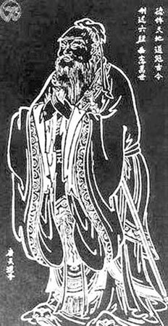
师冕出，子张问曰：与师言之，道与？子曰：然，固相师之道也。
译文：一个叫冕的盲乐师来见孔子，走近台阶时孔子说这是台阶，走近坐席时孔子说
孔子（公元前551年—公元前479年），名丘，字仲尼。中国春秋末期伟大思想家、教育家。其思想及学说对后世影响极其深远。
这是坐席，就座后孔子告诉说某某是在这边，某某是在那边。冕出去后，学生子张问：
这般和乐师冕说话，是道吗？孔子说：对啊，这就是扶导盲者的道啊。以上出《论语》
注：译文由总干事翻译，参照王文锦先生《礼记译解》和钱穆先生《论语新解》。
毛泽东：永久奋斗的道德观
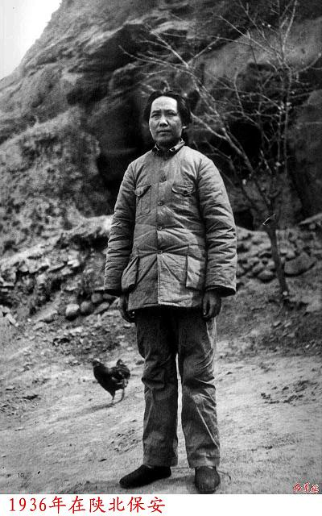
什么是模范青年？就是要有永久奋斗这一条。其他的当然也要有，如刚才冯文彬同志讲过的智育、德育、体育、美育、群育等等，但据我看来，“永久奋斗”才是最主要的一条，没有这一条，什么都是空的。奋斗到什么程度呢？要奋斗到五年，十年，四十年，五十年，甚至到六十年，七十年，总之一句话，要奋斗到死，没有死就还没有达到永久奋斗的目标。 …… …… 它说明了人只有到死，才可以论定他的功罪是非。我们说：永久奋斗，就是要奋斗到死。这个永久奋斗是非常要紧的，如要讲道德就应该讲这一条道德。模范青年就要在这一条上做模范。其他方面要做模范的是非常多的，例如，在政治上要有一个正确的方向，但是光有这个正确的政治方向是不够的，过了三年五年，就把它丢了，那还不是枉然？所以，有了正确的政治方向后，还要坚定，就是说，要有“坚定正确的政治方向”。这个方向是不可动摇地，要有“富贵不能淫，贫贱不能移，威武不能屈”的骨气来坚持这个方向。这样的青年，才是真正的模范青年。这样的道德，才算是真正的政治道德。我们对道德是这样的看法。有一些人，他们嘴上道德、气节乱喊一阵，但在政治上是不坚定的，中途会变节的，这是无道无德。
毛泽东（1893-1976），伟大的马克思主义者，无产阶级革命家、战略家和理论家，中国共产党、中国人民解放军和中华人民共和国的主要缔造者和领导人。引文选自《毛泽东文集》第二卷，为毛泽东同志一九三九年五月三十日在延安庆贺模范青年大会上的讲话。
学堂办公室成立“2008春节临时救助小组”
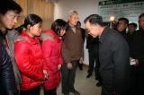
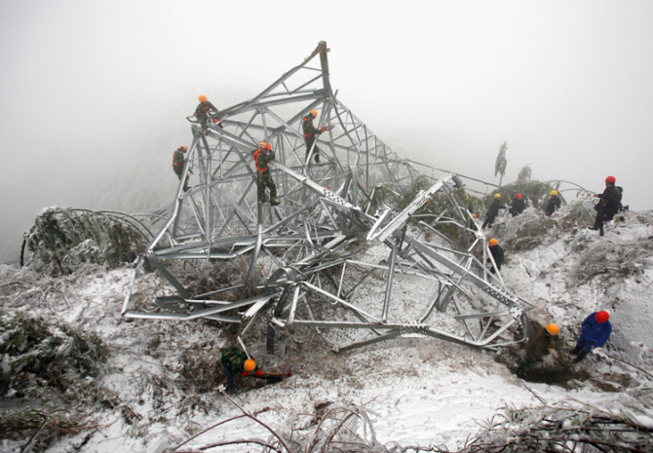
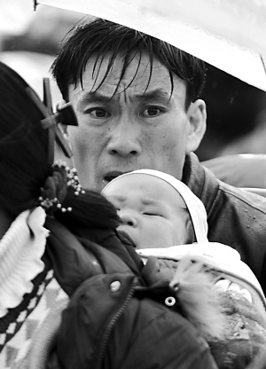
家，是什么？每年一次，在东方古老大地上演人类历史最大规模迁徙……
回 家 总 理 鞠 躬 大 雪
旅人不知归程！17省，8000万人。无法阻挡的乡愁，没有边界的焦虑……
政府？社会？民间？——大国？复兴？崛起？每一年，我们都在创造，经济和思想；但每一年春运，我们都清楚看见，我们依然站在起跑线……
我们可以做什么？当一切被阻断，我们每一个人的坐标在哪里……
此次春运冰雪之灾，对社会公益与民间慈善提出了更高要求……
2008年1月28日学堂办公室成立“2008春节临时救助小组”，各地义工踊跃参加（截至30 30日共有52人），总干事亲自拟文并发信给每一位朋友……
十冬腊月，天寒地冻；岁末年关，民生惟艰！
帮助需要帮助的人！
——见孤老病苦人，我应尽一份力！
——见鳏寡流离人，我应尽一份力！
——见无望失助者，我应尽一份力！
——见困急危殆，我应尽一份力！
——见我心不忍，我应尽一份力！
——知我力不及，我尽我心！
——知我心无悔，我尽全力！
有价值、有意义的使用资源，为社会与人生加注幸福与希望。
我们来努力！
2007年度优秀义工候选名单公示
根据学堂《优秀义工评选体系》标准，现对符合相关要求的2007年度优秀义工候选人名单进行公示。（因篇幅所限，此处不能详示个人信息和义工工作评语）具体如下：
孔 青、马 骞、孙 红、范英梅、林永青、钱味香、刘彦杉、司德谭、宋云芳、辛 昕、唐 慧、路 敏、覃 结、刘 刚、刘胡权、刘晓玉、杜 晓、彭丽杰、孙喜冬、高 洋、李继涛、李 梅、杨裕荣、赵志勇、路永照、成 云、周 振、万秋菊、张 楠、纪晶晶、宋思诚、王志鑫、郝静明、徐 丹、张 钰、侯 楷、冉启坤、袁梦倩、孙丽烨、陈显韬、马振华、张 启、何 毅、屈国旗、刘 晨、严泽森、徐基胜、杨仕伟、黄 毅、戚强飞、高 勋、杜萍萍、张 健、李 邈、崔佑双、王雨晨、黄 金、樊玉洁、杨 旻、韦娴平、
陈志浩、赵文霞、吴升鹏、陈梅丽、刘相杰、张 明、解 然、申玉琪、黄亚辉、姚晓娟、林清洁。
（本公示期从2008年2月1日至3月1日。期间如对候选人名单有不同意见，请与学堂办公室联络。）
2008年1月6日至13日总干事广东之行图集
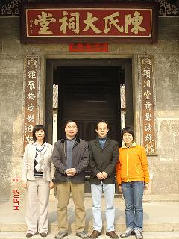
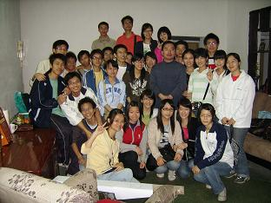
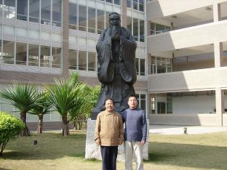
参观佛山西樵陈氏大祠堂
（左起：罗海珍、总干事、曾庆滨、黄丽芳2008-1-6）

青春大本营——可爱的江门五邑大学学生
（在李翠叶家里2008-1-10）

与郭齐家老师在珠海北师大校园（2008-1-9）

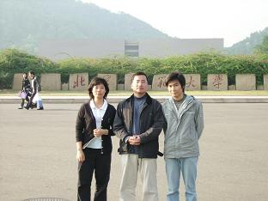
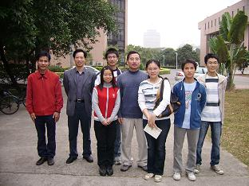
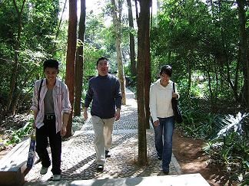
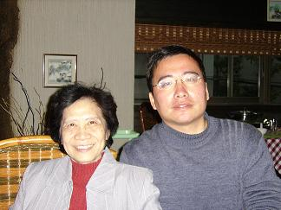
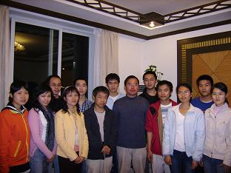
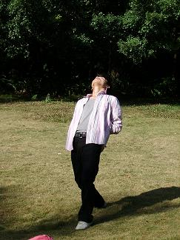
与罗海珍、罗容海在珠海北师大
校门（2008-1-8）
五邑大学晨读培训后合影
（2008-1-11）
晨读培训后漫步莲花山
（深圳 右一邓晶 2008-1-12）
和黄明同老师在华南师范大学
（李惠琼摄影 2008-1-13）
与广州义工代表在中山大学相聚
（后排左二王蔚 左三何毅 前排右一赵文霞
右五杨玉昌 李惠琼摄影 2008-1-13）
程松柏的晨读操非常标准
（深圳 2008-1-12）

联系电话：010-62758431 网站：www.yidan.net E-mail：yidanxuetang@yahoo.com.cn
地址：北京·海淀区北京大学承泽园17号平房 邮编：100871

